MEDIA SPOŁECZNOŚCIOWE
JAKO NARZĘDZIE EWANGELIZACJI i KOMUNIKACJI
W KOŚCIELE TARNOWSKIM

– Konspekt –

MODLITWA INTERNAUTY
Wszechmocny i wieczny Boże, który stworzyłeś nas na Twoje podobieństwo i poleciłeś nam szukać przede wszystkim tego co dobre, prawdziwe i piękne, szczególnie w Boskiej Osobie Twego Jednorodzonego Syna, Pana naszego Jezusa Chrystusa – pomóż nam, błagamy Ciebie przez wstawiennictwo św. Izydora, abyśmy podczas naszych wędrówek w Internecie kierowali nasze ręce i oczy tylko na to, co podoba się Tobie, oraz traktowali z miłością
i cierpliwością wszystkie te osoby, które spotkamy. Przez Chrystusa Pana naszego. Amen.

***
Katecheta pyta młodych: Co robimy, kiedy przychodzi post?
Lajkujemy i udostępniamy dalej – odpowiadają.

***

- WIDZIEĆ – zobacz: https://www.youtube.com/watch?v=_8gS-j8l74Q
Rok 2020, kiedy pandemia koronawirusa pozamykała również kościoły, pokazał jak ogromną rolę w życiu religijnym odgrywa Internet. W Kościele w Polsce największy odsetek stron WWW posiadają diecezje i episkopat: 100 proc. Następnie zgromadzenia zakonne męskie: 95 proc., dalej zgromadzenia zakonne żeńskie: 93 proc., następnie ruchy
i wspólnoty: 70 proc., a na samym końcu są parafie: 40 proc. W Polsce istnieje 11 620 parafii, oznacza to, iż prawie 7 000 wspólnot parafialnych nie jest obecnych w sieci.
24 lutego 1997 roku powstała witryna internetowa Kościoła tarnowskiego. Oficjalna strona Stolicy Apostolskiej została uruchomiona ponad miesiąc później: 30 marca 1997 roku (vatican.va). Tak więc w pewnym (medialnym!) sensie Kościół tarnowski wyprzedził Kościół powszechny. Obecnie spośród 465 parafii i rektoratów Kościoła tarnowskiego aż 97 nie ma własnej strony internetowej (!), a jedynie 123 ma witrynę na bezpiecznym, pewnym, bezpłatnym (i jednoznacznie kościelnym) serwerze diecezjalnym: www.diecezja.tarnow.pl. Dodatkowym problemem jest to, że wiele stron parafialnych jest kiepskiej jakości, „wiszą” na nich nieaktualne treści, a często jedyną formą aktualizacji są ogłoszenia parafialne.

Rosną w siłę
Strona internetowa naszego diecezjalnego radia RDN może poszczycić się liczbą
ok. 2 mln odbiorców i prawie 7 mln unikalnych wejść na stronę w skali ubiegłego roku. Co ciekawe, bardzo duży odsetek na stronie (prawie 80 proc.) stanowią wciąż pojawiający się nowi odbiorcy. Kolejnym medium jest Gość Tarnowski, którego witryna zanotowała w ubiegłym roku 2, 5 miliona wejść i docierała do ponad miliona użytkowników. Następnie Portal Diecezjalny: w 2020 roku miał prawie pół miliona odbiorców, którzy weszli prawie
2 miliony razy na stronę główną, oraz pół miliona wyświetleń opublikowanych za pośrednictwem kanału YouTube filmów. We wspomnianym serwisie imponujące wyniki osiąga Promyczek, którego filmy wyświetliło ogółem prawie 8 mln widzów, co daje łącznie 301 tys. godzin spędzonych przed „promyczkowym ekranem”. Promyczek w ub.r. odnotował blisko 700 proc. wzrostu. Portal uruchomił też specjalny kanał dla dzieci (vod.promyczek.pl), na którym znalazło się blisko 100 filmów religijnych. Bardzo dynamicznie rozwija się także Synaj.tv – najmłodsze diecezjalne dziecko medialne, które zmierza w kierunku profesjonalnej telewizji i stanowi swego rodzaju fenomen dla tego typu mediów konfesyjnych (młodzieżowych katolickich) w Polsce. Młodzieżowa redakcja uzyskała w ubiegłym roku prawie 300 tys. wyświetleń w serwisie YouTube, oraz zdobyła ok. 2 tys. nowych subskrybentów, co stanowiło ponad 700 proc. wzrostu.

Na cały świat
Analiza danych zebranych z Facebooka, a więc głównego serwisu społecznościowego,
w którym działają wszystkie media diecezjalne, dobitnie pokazuje, że naszym mediom udało się znacznie wyjść poza granice diecezji. W tych statystykach przoduje zdecydowanie Radio RDN, którego profil na Facebooku dotarł do prawie 5 mln odbiorców w ubiegłym roku
(500 proc. wzrost w stosunku do roku poprzedniego), treści udostępniano prawie 37 tys. razy i wyświetlono łącznie 1,5 mln minut opublikowanych filmów. Największe wzrosty przyniósł marzec, co wyraźnie pokazuje jak ważną rolę w czasie pandemii odegrały media. Podobne wzrosty (również ponad 500 proc.) zanotowała Synaj.tv, która w 2020 r. dotarła do prawie 1,5 mln odbiorców, uzyskując blisko 15 tys. udostępnień i publikując 330 filmów; filmy łącznie dały ponad 700 tys. wyświetlonych minut. Dużą popularnością cieszyły się transmisje na żywo. Ze względu na obecną sytuację, wydają się być one idealną formą przekazu i optymalną odpowiedzią na potrzeby odbiorców. Gość Tarnowski to ponad 2 mln odbiorców i 21 tys. udostępnień w 2020 roku, choć warto zaznaczyć, że w przypadku tego medium Facebook stanowi przede wszystkim narzędzie odsyłające do strony internetowej. Fanpage Portalu Diecezjalnego dotarł natomiast do prawie 500 tys. odbiorców, co stanowiło ok. 200 proc. wzrostu. Profil V Synodu ma na FB 1300 użytkowników, a tylko w ostatnim miesiącu miał ponad 10 tys. odbiorców. Ogółem w 2020 r. media diecezji tarnowskiej, w porównaniu do roku 2019, zanotowały w elektronicznym świecie 2 600 proc. wzrostu!

- OCENIAĆ
Zasięgi uzyskiwane przez media diecezjalne pokazują, że warto mówić o tym, co dobre. Warto jest informować media diecezjalne o podejmowanych inicjatywach i życiu społeczności parafialnej, bo wszystko to może zainspirować innych do działania. Warto jest prowadzić własne media społecznościowe. Stają się one coraz bardziej popularne, wyprzedzając nawet oficjalne witryny internetowe. Dlatego wątła obecność parafii w social mediach może okazać się poważną bolączką ewangelizacyjną.
Internet ze swej natury jest wspólnotowy i wspólnototwórczy: „inter” z łaciny znaczy „między”. Wbrew utartym skojarzeniom z reguły ci, co są aktywni w Sieci, są również takimi poza nią; ci, którzy spotykają się na wirtualnych forach, chętnie też spotykają się w realu. Fałszywą jest więc alternatywa: albo wirtualność albo realność. Pandemia udowodniała ponad wszelką wątpliwość, iż Internet daje możliwość podtrzymywania relacji także wtedy, gdy jest to fizycznie niemożliwe. Sieć ma też wyraziście lokalny charakter. Brzmi to jak paradoks, ale, choć Internet jest globalnym sposobem komunikacji, jego siłę stanowią lokalne społeczności. Ta lokalność Internetu bardzo dobrze koresponduje ze strukturą Kościoła, który opiera się przecież na Kościołach lokalnych (diecezjach), wspólnotach (zgromadzenia), rodzinach (Kościół domowy) i parafiach. W praktyce to parafia jest pierwszą i najważniejszą wizytówką Kościoła. Jeśli parafii nie będzie w Sieci, albo będzie słabo obecna (kiepska witryna, rzadko aktualizowana, brak profilu w social mediach), tym samym będzie „mniej” Kościoła, a jego siła ewangelizacyjna słabsza.
Na świadomość i życie współczesnego człowieka ogromny wpływ mają Google. Od nas, ludzi wierzących, zależy jak Kościół będzie „googlany”. Polskojęzyczne religijne witryny internetowe odwiedza regularnie ponad 2,2 mln osób, spędzając w Sieci ponad 800 tys. godzin miesięcznie i dokonując 44 mln odsłon. Ludzie także w Internecie szukają Boga, dobrych wiadomości i chrześcijańskich treści – jakże moglibyśmy im w tym nie pomóc?
Wynika z tego jeden praktyczny wniosek: KAŻDA PARAFIA DIECEZJI TARNOWSKIEJ POWINNA MIEĆ ATRAKCYJNĄ I ŻYWĄ STRONĘ INTERNETOWĄ ORAZ PROFIL W SOCIAL MEDIACH. Najlepiej założyć taki profil na Facebooku, ze względu na największy zasięg tego medium. To nie tylko forma komunikacji wewnątrz parafii i diecezji, ale też ewangelizacji na zewnątrz. „Sieć ze swoimi niezliczonymi formami social może zwiększać możliwości opowiadania i dzielenia się – pisze papież Franciszek w tegorocznym Orędziu na Dzień Środków Społecznej Komunikacji – wiele więcej oczu otwartych na świat, ciągły przepływ obrazów i świadectw. Technologia cyfrowa daje nam możliwość informacji z pierwszej ręki”. Często może nie zdajemy sobie sprawy, że publikując galerie zdjęć z wydarzeń parafialnych, krótkie filmiki, udostępniając grafiki czy cytaty, ściągamy na swoje strony osoby, które być może szukały tylko rozrywki albo zajrzały przypadkiem, z tzw. czystej ciekawości. Jednak dzięki naszym staraniom dostały coś więcej i być może właśnie rozpoczyna się proces, dzięki któremu ostatecznie zmienią kierunek myślenia i sposób życia. Do niektórych ludzi Ewangelia nigdy nie dotrze inaczej, jak tylko za pomocą internetu.

- DZIAŁAĆ
„Rozliczne są wyzwania stojące przed nową ewangelizacją w świecie tak bogatym
w możliwości komunikowania, jak nasz” – pisał Jan Paweł II w liście apostolskim Szybki rozwój, skierowanym do odpowiedzialnych za środki społecznej komunikacji. Można powiedzieć, że przewidział to wszystko, co dzieje się obecnie. Przyszło nam bowiem żyć
w cyfrowym świecie, który „nie jest światem paralelnym ani czysto wirtualnym, lecz dla wielu ludzi, zwłaszcza najmłodszych, stanowi część codziennej rzeczywistości” (Benedykt XVI, Orędzie na 47. Światowy Dzień Środków Społecznej Komunikacji; 2013).
Istnieje wiele form zaangażowania się wspólnoty parafialnej w dzieło ewangelizacji przez media. O życiu parafialnym, ukazywanym przecież zawsze jako posiew Ewangelii oraz zaczyn inspirującego dobra, można i trzeba mówić za pośrednictwem profili w serwisach społecznościowych. Pomaga to także profesjonalnym dziennikarzom, którzy mogą zainteresować się tematem, zgłębić go i poinformować o nim większe grono odbiorców.
Obowiązek ewangelizacji spoczywa na każdym ochrzczonym. Każdy diecezjanin/parafianin może wypełnić go udostępniając wartościowe treści na swoim profilu w social mediach. Warto sobie zadać pytanie: czy na moim fejsbukowym profilu można znaleźć treści naznaczone aksjologią chrześcijańską? Czy ktoś widząc moją tablicę w medium społecznościowym, mógłby jednoznacznie stwierdzić, iż jestem katolikiem, a sprawy religii, dzielenia się wiarą, są mi drogie?
Podkreślmy, iż w porównaniu do wszystkich innych mediów, to internet ma najniższy tzw. próg wejścia. Chodzi o to, iż rozpoczęcie i prowadzenie działalności w Sieci nie wymaga aż tak wielkich nakładów finansowych jak w przypadku wszystkich innych tradycyjnych mediów (radio, prasa, telewizja). Patrząc na realne koszty, ewangelizowanie przez internet, który jest najszybszym medium o nieograniczonym zasięgu, jest po prostu najtańsze
a zarazem najprostsze w wykonaniu.
Granicą dla nie znającego granic e-duszpasterstwa są liturgia i sakramenty. Uczestnictwo w liturgii poprzez Sieć dedykowane jest przede wszystkim chorym i starszym – zawsze, jak na przykład podczas epidemii koronawirusa, stanowi wydarzenie wyjątkowe, nadzwyczajne. „Internet, podobnie jak inne narzędzia komunikacji, jest środkiem, a nie celem samym w sobie – uczył Jan Paweł II w Orędziu na 36. Dzień Środków Społecznej Komunikacji (2002 r.). – Może on stworzyć doskonałe warunki do prowadzenia ewangelizacji, pod warunkiem, że będziemy zeń korzystać w sposób kompetentny, z pełną świadomością jego zalet i wad. Nade wszystko zaś Internet, jako narzędzie, które dostarcza informacji
i rozbudza nasze zainteresowania, może stać się okazją do pierwszego spotkania
z chrześcijańskim przesłaniem (...). Korzystając z Internetu, można również udzielać niezbędnego wsparcia osobom, które zostały już objęte ewangelizacją. Choć [internet] nigdy nie zdoła zastąpić głębokiego doświadczenia Boga, które dostępne jest jedynie na drodze żywego, liturgicznego i sakramentalnego uczestnictwa w życiu Kościoła – jako ważne uzupełnienie może pomóc zarówno w przygotowaniu na spotkanie z Chrystusem we wspólnocie, jak i w stawianiu pierwszych kroków na drodze wiary”. Echa tych słów znajdujemy w nauczaniu papieża Franciszka: „Jeśli rodzina korzysta z sieci, aby być bardziej powiązana ze sobą, aby następnie spotkać się przy stole i spojrzeć sobie w oczy, to jest to bogactwo. Jeśli wspólnota kościelna koordynuje swoją działalność poprzez sieć, a następnie wspólnie sprawuje Eucharystię, to jest ona bogactwem” (Orędzie na 53. Światowy Dzień Środków Społecznej Komunikacji; 2019 r.).
***

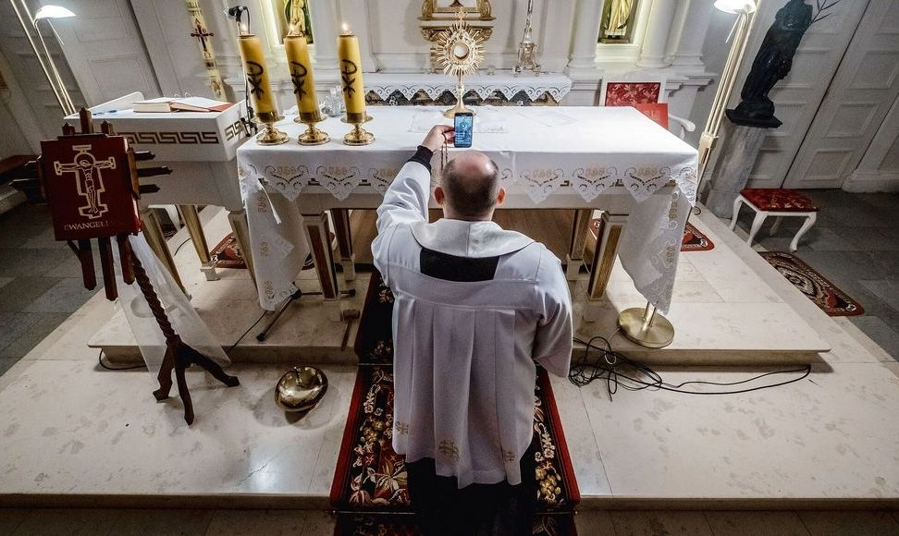

Konspekt przygotowali:
Klaudia Tarczoń i ks. Andrzej Turek, z zespołem Komisji ds. Mediów

Konspekt przyjmuje przede wszystkim perspektywę mediów diecezjalnych, które ex proffeso prowadzą w Sieci działalność informacyjno-publicystyczną, a tym samym, jako media konfesyjne, ewangelizacyjną. Niemniej jednak, zwłaszcza w przypadku Internetu, granica między mediami diecezjalnymi a parafialnymi jest płynna.

